30 Δεκεμβρίου, 2025

ΔΕΛΤΙΟ ΤΥΠΟΥ

ΕΡΕΥΝΑ ΕΚΠΑΙΔΕΥΣΗΣ 2023/2024

Με βάση τα αποτελέσματα της Ετήσιας Έρευνας Εκπαίδευσης, το σχολικό έτος 2023/2024 ο συνολικός αριθμός των μαθητών και φοιτητών σε όλα τα επίπεδα εκπαίδευσης ανήλθε στις 218.129 σημειώνοντας αύξηση (4,7%) σε σχέση με το σχολικό έτος 2022/2023, όπου ο συνολικός αριθμός των μαθητών και φοιτητών ήταν 208.374. Ο συνολικός αριθμός των εκπαιδευτικών ιδρυμάτων το 2023/2024 ανήλθε στα 1.368 σε σχέση με 1.351 το 2022/2023. Τέλος, ο συνολικός αριθμός των εκπαιδευτικών το 2023/2024 ανήλθε στους 17.298 σημειώνοντας αύξηση (5,0%) σε σχέση με το 2022/2023 όπου οι εκπαιδευτικοί ήταν 16.475.

Αριθμός Μαθητών και Εκπαιδευτικών Ιδρυμάτων Κατά Επίπεδο Εκπαίδευσης
Το σχολικό έτος 2023/2024, στην Προσχολική και Προδημοτική Εκπαίδευση λειτούργησαν 778 νηπιαγωγεία και παιδοκομικοί σταθμοί στα οποία φοίτησαν 38.931 παιδιά σημειώνοντας αύξηση (4,2%) σε σχέση με τη σχολική χρονιά 2022/2023 όπου λειτούργησαν 764 νηπιαγωγεία και παιδοκομικοί σταθμοί στα οποία φοίτησαν 37.344 παιδιά.

Στη Δημοτική Εκπαίδευση, λειτούργησαν 361 σχολεία στα οποία φοίτησαν 60.079 μαθητές σημειώνοντας αύξηση (3,3%) σε σχέση με το 2022/2023 όπου είχαμε 358 σχολεία με 58.168 μαθητές.

Στη Μέση Εκπαίδευση κατά το 2023/2024 φοίτησαν 61.230 μαθητές σε 170 σχολεία σημειώνοντας αύξηση (2,2%) σε σύγκριση με το 2022/2023 όπου είχαμε 59.926 μαθητές σε 171 σχολεία.

Στην Τριτοβάθμια Εκπαίδευση λειτούργησαν 59 εκπαιδευτικά ιδρύματα με συνολικό αριθμό εγγραφών 57.889 φοιτητές σημειώνοντας αύξηση (9,4%) σε σύγκριση με την ακαδημαϊκή χρονιά 2022/2023 όπου είχαμε 58 εκπαιδευτικά ιδρύματα με συνολικό αριθμό εγγραφών 52.936 φοιτητές.

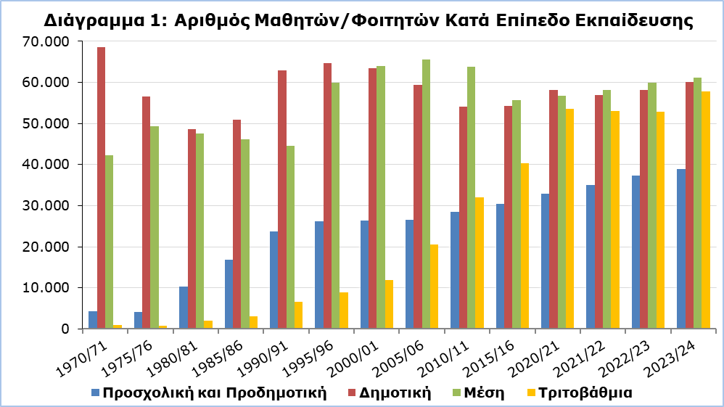
Επιπρόσθετα, το 2023/2024 λειτούργησαν 11 ειδικά σχολεία με 575 μαθητές και 213 εκπαιδευτικούς, ενώ το 2022/2023 στον ίδιο αριθμό ειδικών σχολείων είχαμε 551 μαθητές και 211 εκπαιδευτικούς.

Οικονομικές Στατιστικές για την Εκπαίδευση
Για το οικονομικό έτος 2023 οι δημόσιες δαπάνες για όλα τα επίπεδα της εκπαίδευσης ανέρχονταν στα €1.599,2 εκ. και αναλογούσαν στο 12,1% του Κρατικού Προϋπολογισμού και στο 4,9% του Ακαθάριστου Εγχώριου Προϊόντος.

Τα αντίστοιχα ποσά για το οικονομικό έτος 2022, ανέρχονταν στα €1.445,9 εκ. και αναλογούσαν στο 12,9% του Κρατικού Προϋπολογισμού και στο 4,9% του Ακαθάριστου Εγχώριου Προϊόντος.

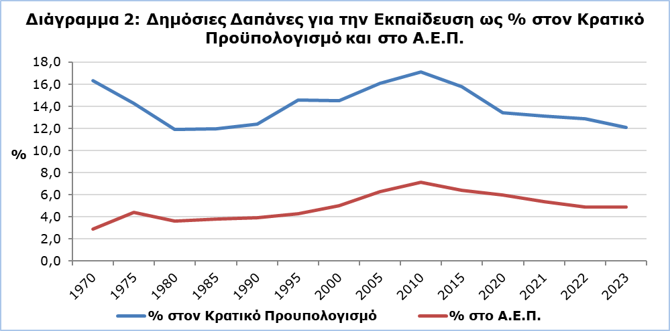

Κατά το 2023, η κατά μαθητή, τρέχουσα δημόσια δαπάνη, για τη δημόσια εκπαίδευση ήταν €6.413 για την Προσχολική και Προδημοτική, €8.975 για τη Δημοτική, €13.232 για τη Μέση Γενική, €15.692 για τη Μέση Τεχνική και €15.084 για την Τριτοβάθμια εκπαίδευση.

Η αντίστοιχη κατά μαθητή τρέχουσα δημόσια δαπάνη, για τη δημόσια εκπαίδευση, κατά το 2022, ήταν €5.770 για την Προσχολική και Προδημοτική, €8.082 για τη Δημοτική, €12.026 για τη Μέση Γενική, €14.361 για τη Μέση Τεχνική και €13.591 για την Τριτοβάθμια εκπαίδευση.

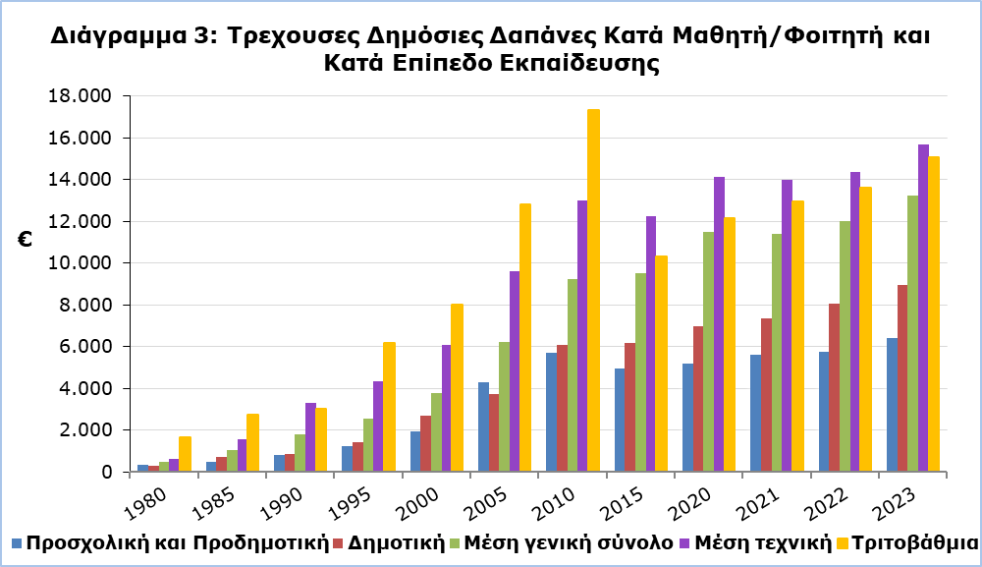

Πίνακας 1
Σχολικό Έτος | Μαθητές/Φοιτητές Κατά Επίπεδο Εκπαίδευσης
Σχολικό Έτος | Προσχολική και Προδημοτική | Δημοτική | Μέση | Τριτοβάθμια
2023/24 | 38.931 | 60.079 | 61.230 | 57.889
2022/23 | 37.344 | 58.168 | 59.926 | 52.936
2021/22 | 34.980 | 56.853 | 58.212 | 52.996
2020/21 | 32.958 | 58.093 | 56.714 | 53.508
2019/20 | 33.329 | 58.779 | 55.922 | 53.192
2018/19 | 33.108 | 58.060 | 55.499 | 50.211
2017/18 | 32.522 | 56.699 | 54.966 | 47.169
2015/16 | 30.471 | 54.292 | 55.711 | 40.347
2010/11 | 28.582 | 54.083 | 63.764 | 32.118
2005/06 | 26.557 | 59.401 | 65.660 | 20.587
2000/01 | 26.455 | 63.387 | 64.023 | 11.934
1995/96 | 26.254 | 64.660 | 59.845 | 8.874
1990/91 | 23.694 | 62.962 | 44.614 | 6.554
1985/86 | 16.810 | 50.990 | 46.159 | 3.134
1980/81 | 10.397 | 48.701 | 47.599 | 1.940
1975/76 | 4.229 | 56.554 | 49.373 | 602
1970/71 | 4.325 | 69.160 | 42.245 | 698

Πίνακας 2
Σχολικό Έτος | Εκπαιδευτικά Ιδρύματα Κατά Επίπεδο Εκπαίδευσης
Σχολικό Έτος | Προσχολική και Προδημοτική | Δημοτική | Μέση | Τριτοβάθμια
2023/24 | 778 | 361 | 170 | 59
2022/23 | 764 | 358 | 171 | 58
2021/22 | 728 | 360 | 167 | 58
2020/21 | 734 | 360 | 168 | 55
2019/20 | 743 | 361 | 168 | 57
2018/19 | 745 | 361 | 164 | 57
2017/18 | 745 | 362 | 165 | 55
2015/16 | 726 | 362 | 167 | 48
2010/11 | 680 | 368 | 166 | 43
2005/06 | 682 | 365 | 158 | 36
2000/01 | 642 | 367 | 134 | 32
1995/96 | 647 | 381 | 123 | 33
1990/91 | 572 | 383 | 108 | 27
1985/86 | 423 | 380 | 103 | 16
1980/81 | 259 | 443 | 91 | 13
1975/76 | 96 | 400 | 80 | 6
1970/71 | 109 | 565 | 83 | 5

ΜΕΘΟΔΟΛΟΓΙΚΕΣ ΠΛΗΡΟΦΟΡΙΕΣ

Κάλυψη της Ετήσιας Έρευνας Εκπαίδευσης

Η Ετήσια Έρευνα Εκπαίδευσης συλλέγει κάθε χρόνο λεπτομερή στοιχεία για τους μαθητές/φοιτητές, τους απόφοιτους, το προσωπικό και τη χρηματοδότηση, για όλα τα επίπεδα εκπαίδευσης. Καλύπτει όλα τα εκπαιδευτικά ιδρύματα, δημόσια και ιδιωτικά, στις περιοχές που ελέγχει το Κράτος.

Περίοδος Αναφοράς

Η περίοδος αναφοράς για την Προσχολική και Προδημοτική, Δημοτική, Μέση και Ειδική εκπαίδευση είναι ο Οκτώβριος του 2023. Η περίοδος αναφοράς για την Τριτοβάθμια εκπαίδευση είναι το ακαδημαϊκό έτος 2023/2024. Για τις οικονομικές στατιστικές της εκπαίδευσης, η περίοδος αναφοράς είναι το ημερολογιακό έτος 2023.

Συλλογή Στοιχείων

Η συλλογή των στοιχείων πραγματοποιείται με τη βοήθεια ερωτηματολογίων που αποστέλλονται σε όλα τα εκπαιδευτικά ιδρύματα και συμπληρώνονται από τα ίδια, ακολουθώντας τις γραπτές οδηγίες που τους δίνονται. Επιπλέον, γίνεται χρήση διοικητικών πηγών, κυρίως για τον καταρτισμό των οικονομικών στατιστικών της εκπαίδευσης.

Ορισμοί

Δημόσιες δαπάνες της εκπαίδευσης ως % στο Ακαθάριστο Εγχώριο Προϊόν (Α.Ε.Π.)
Η συνολική δημόσια δαπάνη για την εκπαίδευση καταρτίζεται σύμφωνα με τους ορισμούς και τη μεθοδολογία της Ευρωπαϊκής Στατιστικής Υπηρεσίας (EUROSTAT). Το ποσοστό των δημοσίων δαπανών για την εκπαίδευση ως προς το Α.Ε.Π. υπολογίζεται διαιρώντας τη συνολική δημόσια δαπάνη για την εκπαίδευση με το ποσό του Α.Ε.Π. και πολλαπλασιάζοντας επί 100.

Για περισσότερες πληροφορίες:
Πύλη Στατιστικής Υπηρεσίας, υπόθεμα Εκπαίδευση
CYSTAT-DB (Βάση Δεδομένων)
Προκαθορισμένοι Πίνακες (Excel)
Μεθοδολογικές Πληροφορίες

Οι Προκαθορισμένοι Πίνακες σε μορφή Excel περιλαμβάνουν στοιχεία μέχρι και το σχολικό έτος 2018/2019. Για τα στοιχεία από το σχολικό έτος 2019/2020 και μετά, η ενημέρωση θα γίνεται μόνο στη Βάση Δεδομένων CYSTAT-DB.

Επικοινωνία
Αναστασία Πασιαρδή: Τηλ.: +35722605113, Ηλ. Ταχ.: apashiardi@cystat.mof.gov.cy
Ανδρέας Αριστοτέλους: Τηλ.: +35722602155, Ηλ. Ταχ.: aaristotelous@cystat.mof.gov.cy
Γιώργος Γεωργίου: Τηλ.: +35722602233, Ηλ. Ταχ.: galgeorgiou@cystat.mof.gov.cy

